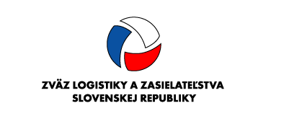
Pozvánka
na riadne zhromaždenie členov Zväzu logistiky a zasielateľstva Slovenskej republiky

Prezident ZLZ SR v zmysle § 8 ods. 3 Stanov ZLZ SR zvoláva riadne zhromaždenie členov Zväzu logistiky a zasielateľstva Slovenskej republiky na

14. november 2024

o 8:30 hodine
(Registrácia účastníkov 8,00 – 8,30 h)
Miesto konania: Hotel Gate One, Bratislava

Program rokovania:
- Voľba zapisovateľa a návrhovej komisie
- Správa o činnosti ZLZ SR
- Správa revíznej komisie o hospodárení Zväzu
- Návrh a schválenie rozpočtu na rok 2025
- Vyhodnotenie študentských záverečných prác
- Diskusia
- Návrh a schválenie uznesenia
- Záver

V Bratislave 9.10.2024 Ing. František Komora v.r.
prezident ZLZ SR

Za správnosť: Katarína Hindrová 